**COLEGIO CAMPESTRE - EXPOSICIÓN DE MATEMÁTICAS – SEGUNDO PERIODO**

**JUAN FELIPE MARULANDA VALENCIA – 7B**

|  |  |  |  |  |
| --- | --- | --- | --- | --- |
| **GRUPO 1** | **GRUPO 2** | **GRUPO 3** | **GRUPO 4** | **GRUPO 5** |
| DIVISIÓN DE POLINOMIOS ENTRE UN MONOMIO | MULTIPLICACIÓN DE UN MONOMIO POR UN POLINOMIO | ADICIÓN DE POLINOMIOS | SUSTRACCIÓN DE POLINOMIOS | VALOR NUMÉRICO DE UN POLINOMIO |
| SARA BARRERA | DIEGO FERNANDO B | ANA MARIA RAMOS | JAIME RUIZ | MARIA J OSPINA |
| SAMUEL TORRES | SAMUEL PARRA | MATIAS OCAMPO | NICOLAS ESTID | SILVANA T |
| SANTIAGO D | MARIA JOSE MORA | ALEJO GUERRERO | DANIEL J | NICOLAS B |
| JOSE D ARIAS | PAULINA ARISTIZABAL | JERONIMO ARIAS | SALOME T | JUAN D PULECIO |

Para la exposición se debe de tener en cuenta lo siguiente:

1. El trabajo de cada persona se respetará, por lo tanto, si uno de los integrantes del grupo no trabaja o no resuelve su parte, no afectará la nota de los demás compañeros.
2. El objetivo de esta exposición es poder desarrollar la autonomía del ser autodidacta, lo que quiere decir es que ustedes desarrollaran muy brevemente estos conceptos para el desarrollo de habilidades.
3. El trabajo debe de tener una breve descripción del como funciona el concepto y por consiguiente la resolución de los problemas, el número de problemas será equivalente al número de personas de cada grupo, por ende, a cada persona le corresponde un problema.
4. Pueden desarrollar la exposición de las siguientes maneras:

* Cartelera
* Power Point
* Word
* Video subido en YouTube
* CANVA
* Entre otros programas tecnológicos

1. El tiempo que se pueden tomar por exposición grupal será de 30 minutos.
2. Fecha de entrega de la presentación: Lunes, 03 de Junio
3. Inicio de exposiciones: Martes, 04 de Junio

ENVIAR AL CORREO: [juanfmarulandav@colegiocampestre.edu.co](mailto:juanfmarulandav@colegiocampestre.edu.co)

**EN LA PRÓXIMA PÁGINA SE ENCUENTRAN LOS EJERCICIOS ASIGNADOS A CADA GRUPO**

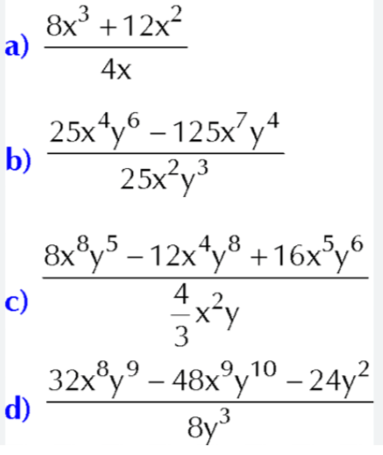 **GRUPO 1 GRUPO 2**

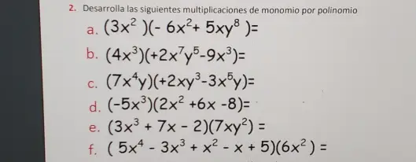

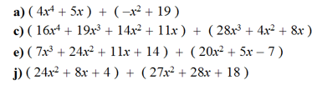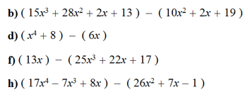 **GRUPO 3 GRUPO 4**

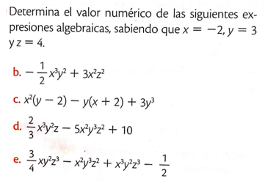 **GRUPO 5**